PAUTA ACTIVIDAD: LOS SENTIDOS

CONECTA CADA IMAGEN CON EL ÓRGANO DEL SENTIDO USADO
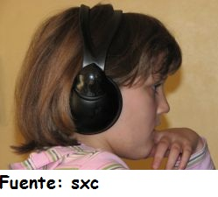

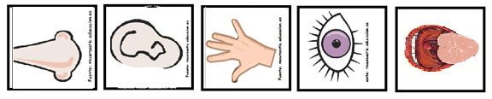
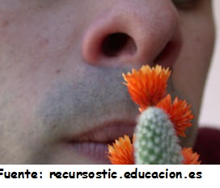

¿Qué órganos de los sentidos puedes identificar en la siguiente imagen?

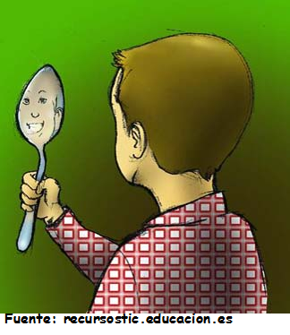

El órgano evidente es la vista. Sin embargo, también el tacto está presente al sostener la cuchara.

Elaborado por: Ministerio de Educación

